Perspectives techniques taux Euro-USA-UK-JP

Semaine du 17 décembre 2018

10 ans Euro
Monthly
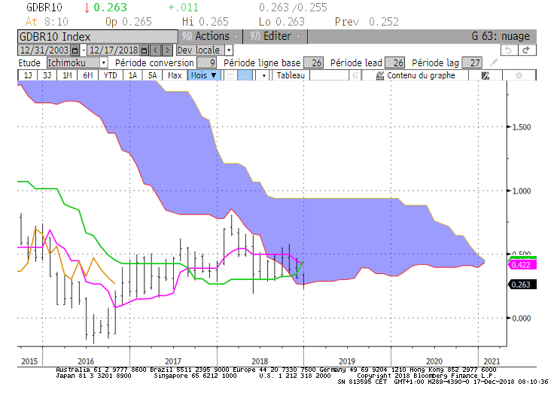
Weekly
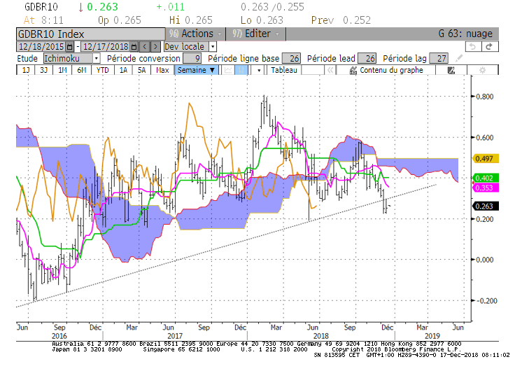

Daily
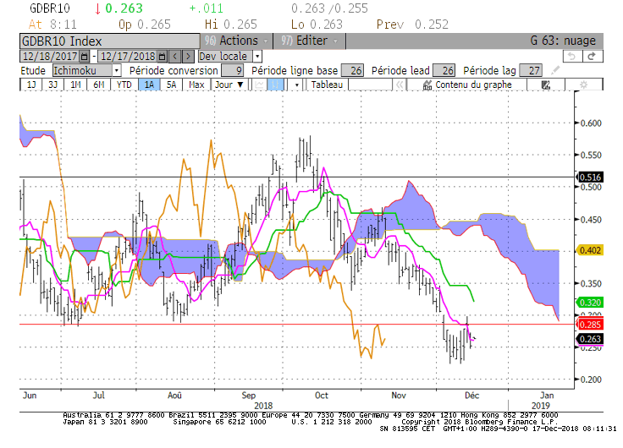

M : Le nuage représente une zone d’équilibre de long terme comprise entre 0.94 et 0.26. La rupture de la borne basse au cours du mois donnera au marché de l’espace pour venir chercher les bas précédents de 0.19 et/ou de 0.15.

W : Un support intermédiaire a pris forme sur 0.22. Un maintien prolongé du 10 ans Euro au-dessus de ce point incitera les baissiers taux à revoir leurs positions et à protéger leurs gains.
Au-dessus de 0.22, la KS restera plate sur 0.40 pour servir de force de rappel et de résistance.
Même si taux et LS sont positionnés sous leur nuage, le plat de SSB future nous dit que le contexte baissier ne sera envisagé qu’en cassure du 0.19. Cette rupture permettra à la borne haute du nuage de s’orienter à la baisse.

D : L’environnement est baissier sur le court terme. La cassure de 0.28 a placé le marché dans un contexte de poursuite de la baisse avec pour cibles 0.19 et en rupture 0.15.
La logique de l’inversion des polarités où 0.28 représente dorénavant une résistance, permettra d’avantager la baisse.

HEBDOMADAIRE : Un maintien du 10 ans Euro sous 0.28 permettra d’envisager un retour du taux sur 0.19. En rupture, 0.15 sera la cible suivante.

10 ans USA
Monthly
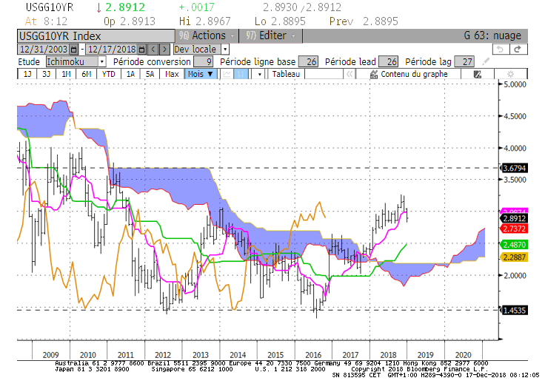
Weekly
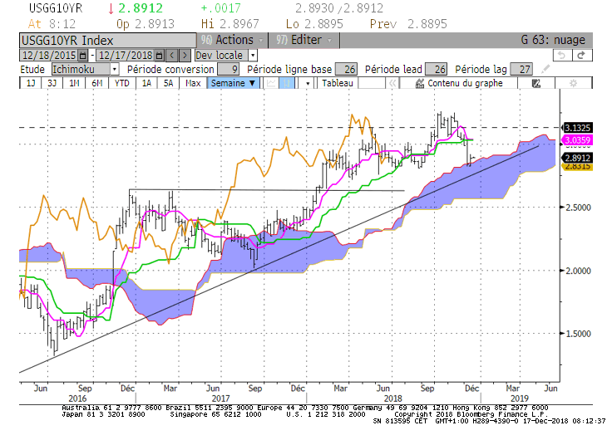
Daily
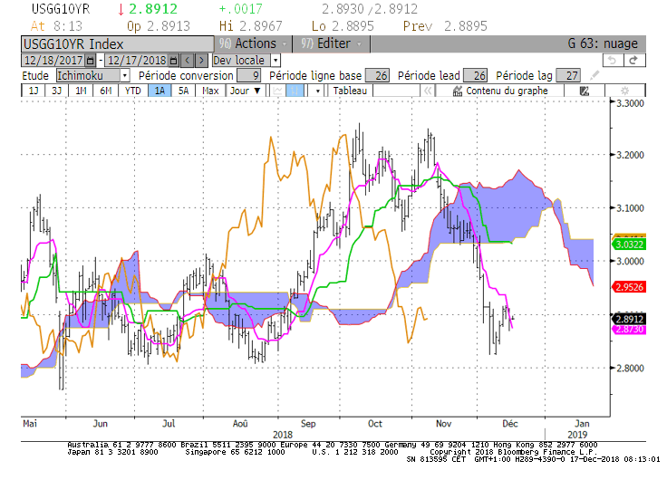

M : Le support de 2.98 matérialisé par une TS a été dépassé. Sous la TS, le taux s’orientera sur la KS qui se situera en décembre sur 2.48.
Avant d’envisager cette cible, la LS rencontrera deux supports. Un sur 2.69 et l’autre sur 2.56. Ces points sont matérialisés par des plats de nuage.

W : L’espace libre sur le long terme en direction de 2.69, est limité par le moyen terme où nuage et KS de la LS forment une série de supports. Le taux est actuellement sur la borne haute de son nuage à 2.85. La LS évolue entre sa TS qui servira de résistance sur 2.94 et sa KS en support sur 2.76.
Un retour de la hausse passera dans un premier temps par une cassure du plat de KS de 3.03. On pourra alors envisager une progression du 10 ans US sur 3.26.
Mais pour le moment, le nuage sert de support. Il dessine une zone de soutien entre 2.85 et 2.57.

D : Le rebond du court terme permet au marché de mettre un terme à l’environnement sur tendu de cette unité de temps.
Le contexte est baissier sans contraintes. Pas de remise en question de cet environnement tant que le taux se maintiendra sous 3.03.

HEBDOMADAIRE : Sous 2.98, les objectifs de long terme sont 2.69 et 2.56. Mais le nuage Weekly bloque le mouvement de baisse. Il forme une zone support comprise entre 2.85 et 2.57.
Sous la résistance Daily et Weekly de 3.03 la hausse du 10 an sera écartée.

